รายงานการประชุม

ข้าราชการ และพนักงานราชการ

ครั้งที่ 12/ 2564

วันอังคาร ที่ 4 มกราคม ๒๕๖5

ณ สำนักงานปศุสัตว์จังหวัดสมุทรสงคราม

**------------------------------**

**ผู้มาประชุม**

๑. นายผดุงศักดิ์ แดงด้อมยุทธ์ นักวิชาการสัตวบาลชำนาญการ ประธานที่ประชุม

รักษาราชการแทน ปศุสัตว์จังหวัดสมุทรสงคราม

ฝ่ายบริหารทั่วไป

2. นางสาวนิภา บัญชาวิมลเชษฐ เจ้าพนักงานการเงินและบัญชีชำนาญงาน

กลุ่มยุทธศาสตร์และสารสนเทศการปศุสัตว์

3. นางสาวกรรณิการ์ เถื่อนสุวรรณ์ เจ้าหน้าที่ระบบงานคอมพิวเตอร์

กลุ่มพัฒนาสุขภาพสัตว์

4. นางลาวัลย์ นาคชำนาญ นายสัตวแพทย์ชำนาญการ

5. นางสาวมาลินี เดชวิเศษ เจ้าพนักงานสัตวบาล

6. นายณัฐพงษ์ ทองเฟื่อง เจ้าพนักงานสัตวบาล

7. นายสุเทพ มรรคทรัพย์ พนักงานผู้ช่วยสัตวบาล

กลุ่มส่งเสริมและพัฒนาการปศุสัตว์

8. นายพลวัต ระย้าแก้ว นักวิชาการสัตวบาล

กลุ่มพัฒนาคุณภาพสินค้าปศุสัตว์

9. นางสาวสุภาณี เอื้อเบญจพล นายสัตวแพทย์ชำนาญการพิเศษ

10. นางสาวกมลวรรณ เดชบุตร เจ้าพนักงานสัตวบาล

สำนักงานปศุสัตว์อำเภอบางคนที

11. นายโอภาษ เนตรอัมพร ปศุสัตว์อำเภอบางคนที

สำนักงานปศุสัตว์อำเภออัมพวา

12. นายธนพล สิงห์โต ปศุสัตว์อำเภออัมพวา

**ผู้ไม่มาประชุม**

1. นายชาญวิทย์ โสภาลดาวัลย์ ปศุสัตว์อำเภอเมืองสมุทรสงคราม

2. นางสาวสุมาลี รงค์ทอง เจ้าพนักงานธุรการชำนาญงาน

**ผู้เข้าร่วมประชุม**

1.นางสาวขณิษฐา นิมมานุทย์ จ้างเหมาด้านการเฝ้าระวัง ควบคุมและป้องกันโรคระบาดสัตว์

เริ่มประชุมเวลา 09.30 น.

ประธาน กล่าวเปิดประชุม และดำเนินการตามระเบียบวาระการประชุมดังต่อไปนี้

/**ระเบียบวาระที่ 1….**

-2-

**ระเบียบวาระที่ 1. เรื่องที่ประธานแจ้งให้ที่ประชุมทราบ**

**ประธาน :** นายผดุงศักดิ์ แดงด้อมยุทธ์ นักวิชาการสัตวบาลชำนาญการ

รักษาราชการแทน ปศุสัตว์จังหวัดสมุทรสงคราม ข้อราชการประธานแจ้งให้ที่ประชุมทราบ ดังนี้

ขอให้ทุกท่านดำเนินภารกิจ หน้าที่ขอตนเอง ไม่ว่าจะเป็นเรื่องตัวชี้วัด ดำเนินการให้เป็นไปตามเป้าหมายที่กำหนด

**ข้อสั่งการในการประชุมคณะกรมการจังหวัดและหัวหน้าส่วนราชการจังหวัดสมุทรสงคราม ประจำเดือน ธันวาคม 2564** ดังนี้

1. แนะนำหัวหน้าส่วนข้าราชการย้ายมาใหม่

๑.๑ นายขจร ศรีชวโนทัย ตำแหน่ง ผู้ว่าราชการจังหวัดสมุทรสงคราม มาจากรองอธิบดีกรมส่งเสริมการปกครองท้องถิ่น

๑.๒ นางรภัสสา พานิกุล ตำแหน่ง แรงงานจังหวัดสมุทรสงคราม มาจากจังหวัดพะเยา

๑.๓ นายสุนทร อุษาบริสุทธิ์ ตำแหน่ง พลังงานจังหวัดสมุทรสงคราม มาจากลพบุรี

๑.๔ นายวิชัย จันทร์บุญ ตำแหน่ง ประกันสังคมจังหวัด มาจากส่วนกลาง

๑.๕ นางสุพัตรา บุรีรัตน์ ตำแหน่ง ผู้อำนวยการสถานีพัฒนาที่ดินสมุทรสงคราม มาจากลำพูน

๑.๖ นางทวีสุข เถลิงศักดาเดช ตำแหน่ง สหกรณ์จังหวัดสมุทรสงคราม มาจากนครปฐม

๒. นโยบายผู้ว่าราชการจังหวัด นายขจร ศรีชวโนทัย

๒.๑ หลักทรงงานพระบาทสมเด็จพระเจ้าอยู่หัวรัชกาลที่ 9

๒.๒ เน้นการเข้าร่วมงานพิธีต่างๆ ปรับปรุงพระรูป สิ่งของเฉลิมพระเกียรติ

๒.๓ การขับเคลื่อนโครงการจิตอาสา

๒.๔ การดำเนินงานโครงการและกิจกรรมเฉลิมพระเกียรติเนื่องในโอกาสต่างๆ เสร็จงานให้สรุปและถอดบทเรียนด้วย

๒.๕ การถือปฏิบัติหน้าที่ตามกฎหมาย

๒.๖ การแก้ไขความเดือดร้อนของประชาชน รีบตอบสนองอย่างเร่งด่วน เรื่องสำคัญแจ้ง ผวจ.ทราบ

๒.๗ การลดความเหลื่อมล้ำของสังคมและการสร้างโอกาสการเข้าถึงบริการของรัฐ ทำเป็นตัวชี้วัด

๒.๘ การขับเคลื่อนโครงการตามแผนพัฒนาจังหวัด

๒.๙ การท่องเที่ยว เตรียมความพร้อม การท่องเที่ยวเชิงอนุรักษ์ ประเพณีวัฒนธรรม สะอาด ปลอดภัย

๒.๑๐ การป้องกันยาเสพติด ค้ามนุษย์ คนต่างด้าว

๒.๑๑ การป้องกันโรคโควิทอย่างเข้มงวด

๒.๑๒ การประชาสัมพันธ์ G NEWS

๒.๑๓ การรักษาความสะอาดของสถานที่ราชการและสถานที่ทั่วๆไป เมืองสวยงามน่ามอง กำจัดขยะติดเชื้อต้นน้ำ กลางน้ำ ปลายน้ำ นโยบาย 3 ช ใช้น้อย ใช้ซ้ำ นำกลับมาใช้ใหม่ แก้ไขปัญหาสิ่งแวดล้อม

๒.๑๔ การแต่งกาย จันทร์-ข้าราชการ/ อังคาร พุธ ศุกร์-ผ้าไทย/ พฤ-TO BE NUMBERONE

๒.๑๕ โครงการคุณธรรมนำชีวา กำหนดกิจกรรมวันศุกร์แรกของทุกเดือน (สองหน่วยต่อครั้ง)

/ **ระเบียบวาระ**…

-3-

**ระเบียบวาระที่ 2. เรื่องรับรองรายงานการประชุม**

การรับรองรายงานการประชุม ครั้งที่ 11/๒๕64 เมื่อวันที่ 29 พฤศจิกายน ๒๕๖4 ให้ที่ประชุมรับรอง

มติที่ประชุม : รับทราบ และรับรองรายงานการประชุม

**ระเบียบวาระที่ 3. เรื่องสืบเนื่องและข้อสังการ**

**ประธาน** :นายผดุงศักดิ์ แดงด้อมยุทธ์ นักวิชาการสัตวบาลชำนาญการ : ได้กล่าวข้อสั่งการในที่ประชุม ดังนี้

**ระเบียบวาระที่ 4. เรื่องเพื่อทราบ**

**๔.1 ฝ่ายบริหารทั่วไป**

**นายผดุงศักดิ์ แดงด้อมยุทธ์ นักวิชาการสัตวบาลชำนาญการ** รักษาราชการการแทน หัวหน้าฝ่ายบริหารทั่วไป ได้กล่าวหัวข้อในการประชุมของฝ่ายบริหารฯ จำนวน 2 เรื่อง คือ

4.1.1 งบประมาณ และการเบิกจ่ายงบประมาณ ประจำเดือน ธันวาคม 2564 มอบหมายให้นางสาวนิภา บัญชาวิมลเชษฐ เจ้าพนักงานการเงินและบัญชีชำนาญงาน เป็นผู้ชี้แจ้ง : ในเดือน ธันวาคม 2564 มีงบประมาณมาเพิ่ม 2 รายการ คือ งบฝึกอบรมของกลุ่มพัฒนาสุขภาพสัตว์โครงการสัตว์ปลอดโรคคนปลอดภัย ค่าเบี้ยเลี้ยง ค่าน้ำมัน และวัสดุวิทยาศาสตร์ คิดเป็น 39.30% และยังเหลืองบลงทุนอีก 1 รายการ ที่ยังมิได้มีการเบิกจ่าย

4.1.2 นายผดุงศักดิ์ แดงด้อมยุทธ์ นักวิชาการสัตวบาลชำนาญการ : ได้แจ้งในที่ประชุมในการกำหนดอำนาจหน้าที่ ความรับผิดชอบ [ตามสั่งจังหวัดสมุทรสงคราม](คำสั่งหน้าที่.pdf) ที่ ๑๕/๒๕๖๒ ลงวันที่ ๒๓ สิงหาคม ๒๕๖๒ ซึ่งคำสั่งดังกล่าวได้แต่งตั้งไว้นานแล้วตั้งแต่ปี 2562 จึงเห็นควรให้มีการออกคำสั่งในการกำหนดอำนาจหน้าที่ ความรับผิดชอบ ขึ้นใหม่ให้สอดคล้องกับภาระหน้าที่ของแต่ละบุคคล กลุ่ม/ฝ่าย ซึ่งขณะนี้ได้มีการแต่งตั้งคำสั่งผู้รักษาการแทนปศุสัตว์จังหวัด และคำสั่งแต่งตั้งผู้รักษาการแทนหัวหน้ากลุ่มพัฒนาสุขภาพสัตว์ ขึ้นใหม่แล้วเพื่อให้การบริหารงานของสำนักงานปศุสัตว์เป็นไปด้วยความเรียบร้อยและมีประสิทธิภาพ

4.1.3 นายผดุงศักดิ์ แดงด้อมยุทธ์ นักวิชาการสัตวบาลชำนาญการ : แจ้งในที่ประชุมในการกำหนดกิจกรรม Big Cleaning Day ในวันที่ 14 มกราคม 2565

**๔.2 กลุ่มยุทธศาสตร์และสารสนเทศการปศุสัตว์**

**นายผดุงศักดิ์ แดงด้อมยุทธ์ นักวิชาการสัตวบาลชำนาญการ** รักษาราชการการแทน หัวหน้ากลุ่มยุทธศาสตร์และสารสนเทศการปศุสัตว์

4.2.1 การประชาสัมพันธ์ข่าวกิจกรรมประจำเดือน ธันวาคม ๒๕๖๔ ทั้งหมด 65 ข่าว

-ปศุสัตว์จังหวัด -ฝ่ายบริหารทั่วไป -กลุ่มยุทธศาสตร์ฯ 0 ข่าว

-กลุ่มพัฒนาสุขภาพสัตว์ ๔ ข่าว -กลุ่มพัฒนาคุณภาพสินค้าฯ ๘ ข่าว

-กลุ่มส่งเสริมฯ ๔ ข่าว -ปศอ.บางคนที ๗ ข่าว -ปศอ.เมืองฯ ๗ ข่าว

-ปศอ.อัมพวา ๕ ข่าว

/4.2.2 โครงการ...

-4-

4.2.2 โครงการตามปฏิบัติราชการประจำปีงบประมาณ พ.ศ.๒๕๖๕ (งบจังหวัด) ที่สำนักงาน ปศุสัตว์จังหวัดสมุทรสงคราม ได้รับงบประมาณ จำนวน 1 โครงการ

- โครงการเพิ่มประสิทธิภาพแปลงใหญ่โคเนื้อแบบครบวงจร งบประมาณ ๓๘๗,๕๐๐ บาท

4.2.3 ผลการปฏิบัติงาน เดือนธันวาคม

-การพัฒนาผู้ใต้บังคับบัญชา เรื่อง การรับรองมาตรฐานฟาร์มอินทรีย์ ซึ่งได้กำหนดการพัฒนา ในวันที่ ๗ มกราคม ๒๕๖๕ เวลา ๐๙.๐๐-๑๖.๐๐ น.

-การลงผลการปฏิบัติงานในระบบ e-Operation

-การสร้างความรับรู้ความเข้าใจแก่ประชาชน

-การปรับปรุงฐานข้อมูลทะเบียนเกษตรกรผู้เลี้ยงสัตว์

สำนักงานปศุสัตว์อำเภอเมืองฯ เป้าหมาย ๑,๐๐๐ ราย ปรับปรุง ๒๗๙ ราย  
 สำนักงานปศุสัตว์อำเภอบางคนที เป้าหมาย ๖๐๐ ราย ปรับปรุง ๔๙ ราย  
 สำนักงานปศุสัตว์อำเภออัมพวา เป้าหมาย ๔๐๐ ราย ปรับปรุง ๔๖๗ ราย

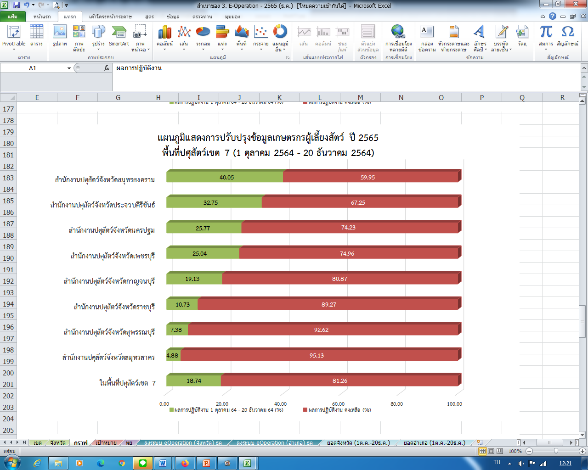

/ การดำเนินการ...

-5-

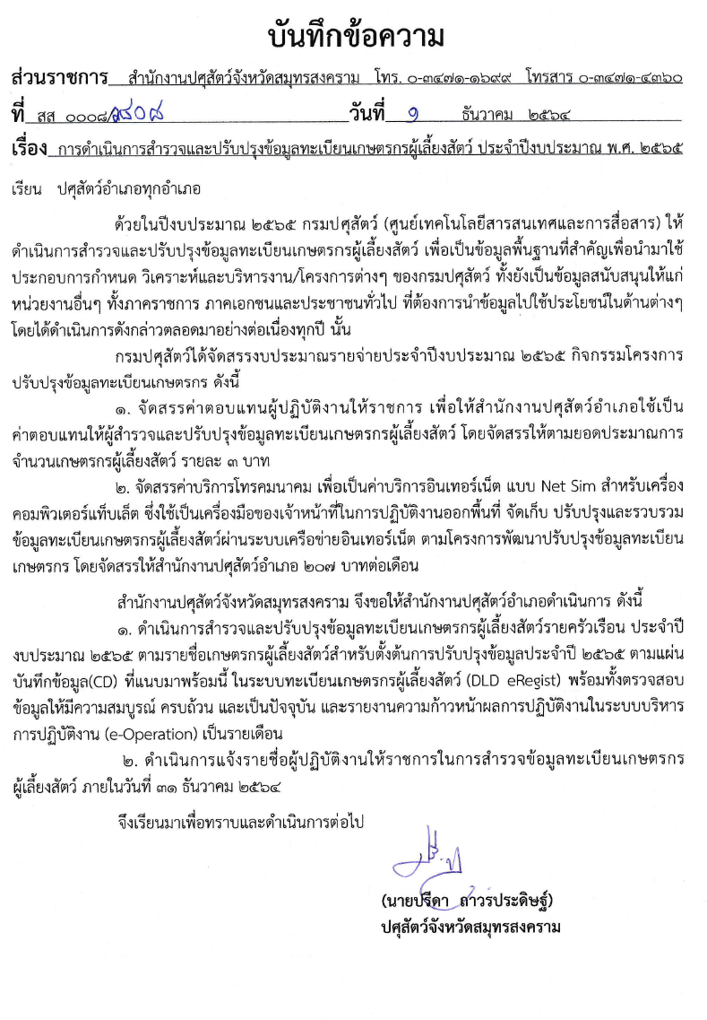

4.2.4 แผนการปฏิบัติงานประจำเดือนมกราคม ๒๕๖๕

|  |  |  |
| --- | --- | --- |
| **รายการ** | **วันที่** | **สถานที่** |
| ๑. การดำเนินโครงการเพิ่มประสิทธิภาพแปลงใหญ่โคเนื้อแบบครบวงจร | ๑๐,๑๗,๒๔,๓๑  มกราคม 2565 | ต.วัดประดู่  ต.แพรกหนามแดง อ.อัมพวา |
| ๒. ดำเนินการตรวจเยี่ยมและติดตามการสำรวจปรับปรุงทะเบียนเกษตรกรผู้เลี้ยงสัตว์ | ๑๔,๒๑,๒๘  มกราคม 2565 | อ.เมืองฯ  อ.บางคนที  อ.อัมพวา |

/ **4.3 กลุ่มพัฒนา**…

-6-

**4.3 กลุ่มพัฒนาสุขภาพสัตว์**

**นางลาวัลย์ นาคชำนาญ นายสัตวแพทย์ชำนาญการ**

4.3.1 เรื่องเร่งด่วน/แจ้งเพื่อทราบ

- โครงการฝึกอบรมเพื่อสร้างและพัฒนาอาสาปศุสัตว์ด้านโรคพิษสุนัขบ้า ปีงบประมาณ พ.ศ. 2565

อ.เมือง 20 ราย อ.อัมพวา 20 ราย อ.บางคนที 13 ราย

- กิจกรรมเฝ้าระวังเชื้อแซลโมเนลลาในฟาร์มที่ได้รับการรับรองการปฏิบัติทางการเกษตรที่ดีสำหรับฟาร์มสัตว์ปีก ปีงบประมาณ พ.ศ. 2565

1. อดิศักดิ์ฟาร์ม อ.บางคนที 2. นิรันดร์ฟาร์ม อ.เมือง

- โครงการรณรงค์ทำความสะอาดและทำลายเชื้อโรคไข้หวัดนกในพื้นที่เสี่ยง ครั้งที่ 2/2565

1-31 มกราคม 2565

- โครงการเฝ้าระวังโรคไข้หวัดนกในไก่ไข่เชิงรุกแบบบูรณาการของประเทศไทย ครั้งที่ 1/2565

เก็บตัวอย่าง Oropharyngeal swab

- โครงการสำรวจระดับภูมิคุ้มกันโรคในไก่ภายหลังที่ได้รับวัคซีนป้องกันโรคนิวคาสเซิล รอบที่ 1/2565

อ.บางคนที 60 ตัวอย่าง

4.3.2 ตัวชี้วัดด้านสุขภาพสัตว์ ประจำปีงบประมาณ 2565

ตัวชี้วัดที่ 1 : ระดับความสำเร็จในการยกระดับการเลี้ยงสัตว์ที่มีระบบการป้องกันโรคและการเลี้ยงสัตว์ที่เหมาะสม (GFM) ร้อยละ 3

|  |  |
| --- | --- |
| **คะแนน** | **ค่าเป้าหมายผลงาน/รายละเอียดดำเนินงาน** |
| **1** | อัพเดทรายชื่อเกษตรกรที่มีสถานะรับรองทั้งหมด (ฟป.6.1) ทาง google site ทุกเดือน |
| **2** | ดำเนินการรับรองต่ออายุฟาร์ม GFM ≥ 25 ของเป้าหมาย |
| **2** | ดำเนินการรับรองฟาร์ม GFM ≥ 45 ของเป้าหมาย |
| **รวม 5 คะแนน** | **เป้าหมาย 115 ราย** |

ตัวชี้วัดที่ 2 : ระดับความสำเร็จในการป้องกันโรคระบาดในสัตว์ (การฉีดวัคซีนป้องกันโรคในสัตว์) ร้อยละ 5.5

|  |  |
| --- | --- |
| **คะแนน** | **ตัวชี้วัด** |
| **ส่วนที่ 1** | |
| 1.5 | 1.1 การฉีดวัคซีนป้องกันโรคปากและเท้าเปื่อย และโรคเฮโมรายิกเซปทิซีเมีย |
| 1 | 1.2 การฉีดวัคซีนกรณีป้องกันโรคพิษสุนัขบ้าของ อปท. |
| **ส่วนที่ 2** | |
| 2 | 2.1 ระดับภูมิคุ้มกันภายหลังได้รับวัคซีนโรคปากและเท้าเปื่อย |
| 1 | 2.2 ระดับภูมิคุ้มกันไก่พื้นเมืองที่ได้รับรอง GFM ตามกิจกรรมสำรวจภูมิคุ้มกันไก่ภายหลังได้รับวัคซีนป้องกัน  โรคนิวคาสเซิล |
| **รวม 5.5 คะแนน** |  |

/ตัวชี้วัดที่ 3…

-7-

ตัวชี้วัดที่ 3 : ระดับความสำเร็จในการเฝ้าระวังโรค ควบคุมโรค และการรายงานโรคปากและเท้าเปื่อย โรคเฮโมรายิกเซพติกซีเมีย โรคไข้หวัดนก และโรคพิษสุนัขบ้า (ร้อยละ 11.5)

|  |  |
| --- | --- |
| **คะแนน** | **ตัวชี้วัด** |
| 3.5 | ส่วนที่ 1 การเฝ้าระวงโรคระบาดในสุกรและสัตว์ปีก |
| 2 | 1.1 การเฝ้าระวังโรคระบาดในสุกร |
| 1.5 | 1.2 การเฝ้าระวังโรคระบาดในสัตว์ปีก |
|  | 1.2.1 เชิงรับ โดยการเก็บซาก (รก1. เชิงรับ) – 0.25 คะแนน |
|  | 1.2.2 เชิงรุก โดยการเก็บซาก (รก1. เชิงรุก) – 1 คะแนน |
|  | 1.2.3 นกธรรมชาติ/พื้นที่ชุ่มน้ำ โดยการเก็บซาก – 0.25 คะแนน |
| 4 | ส่วนที่ 2 การรายงานการเกิดโรคระบาดที่สำคัญในสัตว์ |
| 2 | 2.1 การรายงานการเกิดโรค FMD Haemo Rb ในระบบอิเล็กทรอนิกส์ |
| 5.1 | 2.2 การรายงานโรคระบาดทางระบบสารสนเทศไข้หวัดนก (รก.1 เชิงรับ) |
| 5.0 | 2.3 การรายงานเฝ้าระวังโรคในสัตว์ปีก Zero Report |
| 4 | ส่วนที่ 3 การควบคุมโรคระบาดในสัตว์ที่สำคัญ |
| 3 | 3.1 การควบคุมโรคปากและเท้าเปื่อย โรคเฮโมรายิกเซปทิซีเมีย |
|  | 3.1.1 แผนการดำเนินงานควบคุมป้องกันโรคปากและเท้าเปื่อยและโรคเฮโมรายิกเซปทิซีเมีย – 1 คะแนน |
|  | 3.1.2 การฉีดวัคซีนตามแผนการควบคุมป้องกันโรคปากและเท้าเปื่อยและโรคเฮโมรายิกเซป ทิซีเมีย – 1 คะแนน |
|  | 3.1.3 การดำเนินการตามแผนการควบคุมป้องกันโรคปากและเท้าเปื่อยและโรคเฮโมรายิกเซป ทิซีเมีย – 1 คะแนน |
| 1 | 3.2 การควบคุมโรคพิษสุนัขบ้า |



/เฝ้าระวังโรค...

-8-



4.3.3 แผนการดำเนินงานเดือน มกราคม 2565

|  |  |  |
| --- | --- | --- |
| **วันที่** | **กิจกรรม/โครงการ** | **สถานที่** |
| 5 ม.ค. 65 | เจาะเลือดไก่พื้นเมือง รอบ1/65 | อ.บางคนที |
| 11-13 ม.ค. 65 | อบรมพื้นที่ปลอดโรคพิษสุนัขบ้า | Zoom |
| 15-26 ม.ค. 65 | ออกหน่วยทำหมันฉีดวัคซีนป้องกันโรคพิษสุนัขบ้า | วัดลาดใหญ่ |
|  | วัดคู้สนามจันทร์ |
|  | วัดบางขันแตก |

**๔.4 กลุ่มพัฒนาคุณภาพสินค้าปศุสัตว์**

**นางสาวสุภาณี เอื้อเบญจพล นายสัตวแพทย์ชำนาญการพิเศษ**

4.4.1 แผนการดำเนินงาน

- ตรวจรับรองสถานที่จำหน่ายเนื้อสัตว์ 1 แห่ง: หมูซุปเปอร์ อ.อัมพวา ตรวจติดตาม 1 แห่ง: ร้านสมบูรณ์ฟาร์ม อ.อัมพวา วันที่ 7 มกราคม 2565

- ส่งตัวอย่างซีกัมไก่ 3 ตัวอย่าง, เนื้อไก่ 3 ตัวอย่าง , เนื้อสุกร 5 ตัวอย่าง ไข่ไก่ 4 ตัวอย่าง น้ำเสียจากโรงฆ่าสัตว์ 1 ตัวอย่าง วันที่ 11 มกราคม 2565

- ตรวจประเมิน GAP นาเกลือ ในวันที่ 20-21 มกราคม 2565

- ตรวจต่ออายุ GAP ฟาร์มโคเนื้อ ในวันที่ 24 มกราคม 2565 (เอกสารรอผู้ประกอบการ)

- ตรวจรับรองฟาร์มรักษ์สิ่งแวดล้อม น.ส.รุ่งทิพย์ อ.บางคนที 25 มกราคม 2565

- ตรวจประเมินฟาร์มปศุสัตว์อินทรีย์ somdul agroforestry home 27 มกราคม 2565

/**๔.5 กลุ่มส่งเสริม**…

-9-

**๔.5 กลุ่มส่งเสริมและพัฒนาการปศุสัตว์**

**นายผดุงศักดิ์ แดงด้อมยุทธ์ นักวิชาการสัตวบาลชำนาญการ**

4.5.1 แผนการปฏิบัติงานเดือน มกราคม ๒๕๖๕

วันที่ ๔-๒๑ มกราคม ๒๕๖๕ การฝึกอบรม SMART FARMER / ศพก. / เกษตรทฤษฎีใหม่ และเพิ่มประสิทธิภาพแปลงใหญ่โคเนื้อ (งบพัฒนาจังหวัด)

4.5.2 โครงการอาหารเสริมนมโรงเรียน

ให้ทุกอำเภอติดตาม กำกับ ดูแล การจัดการส่งมอบอาหารเสริม(นม)โรงเรียนแก่เด็กนักเรียน แล้วรายงานให้จังหวัดทราบด้วย

**4.6 ปศุสัตว์อำเภอบางคนที**

**นายโอภาษ เนตรอัมพร**

-ไม่มี –

**4.7 ปศุสัตว์อำเภออัมพวา**

**นายธนพล สิงโต** : สอบถามเรื่องการเบิกจ่ายมิสเตอร์ไข้หวัดนก

**นางลาวัลย์ นาคชำนาญ**  :ขณะนี้ตัวโครงการมิสเตอร์ไข้หวัดนกได้รับการอนุมัติเรียบร้อยแล้วตั้งแต่เดือน ธันวาคม 2564 สามารถเบิกได้ตั้งแต่เดือนธันวาคม 2564 มกราคม - มีนาคม 2565 รวม 4 เดือน กับอีก 24 วัน เฉลี่ยแล้วตกเดือนละ 6 วัน

**ระเบียบวาระที่ 5. เรื่องพิจารณา**

-ไม่มี –

**ระเบียบวาระที่ 6. เรื่องอื่น ๆ**

**นายผดุงศักดิ์ แดงด้อมยุทธ์ นักวิชาการสัตวบาลชำนาญการ ประธาน** : แจ้งข้อควรปฏิบัติในการทำงาน ดังนี้

6.1 ขอให้กลุ่ม/ฝ่าย ทำงานในหน้าที่ของตนเน้นที่ตัวชี้วัดที่ได้รับมอบหมาย

6.2 การติดต่อประสานงาน ของแต่ละกลุ่ม/ฝ่าย กรณีเกิดปัญหา ข้อสงสัย งานในหน้าที่ของกลุ่ม/ฝ่าย ต้องติดต่อประสานงานได้

6.3 จะมีการเวียนคำสั่งของสำนักงานปศุสัตว์จังหวัด เพื่อให้การปฏิบัติงานหน้าที่ราชการของ กลุ่ม/ฝ่าย เป็นไปด้วยความเรียบร้อยมีประสิทธิภาพและเกิดผลสัมฤทธิ์ให้เป็นปัจจุบัน

6.4 เรื่องการตรวจรับพัสดุ เนื่องจากสำนักงานปศุสัตว์จังหวัดสมุทรสงคราม มีจำนวนบุคลากรน้อย จึงขอความร่วมมือในการเป็นคณะกรรมการตรวจรับ โดยขอให้ตรวจรับให้เป็นไปตามระเบียบ

6.5 เรื่องการตรวจรับสัตว์เข้าออก กรณีเอกสารไม่ครบ ไม่ควรดำเนินการใดๆทั้งสิ้นจนกว่าเอกสารทุกอย่างจะครบตรงตามระเบียบที่กรมปศุสัตว์กำหนด จึงค่อยดำเนินการ

6.6 เรื่องของกลุ่มส่งเสริมฯ จะมีการอบรมโดยจะดำเนินการในวันที่ 11 มกราคม 2565 เรื่อง SMART FARMER ต้นแบบ ณ ห้องประชุมเทศบาลกระดังงา อำเภอบางคนที จังหวัดสมุทรสงคราม

/ มติที่ประชุม...

-10-

มติที่ประชุม : รับทราบ

เลิกประชุมเวลา 11.30 น.

(ลงชื่อ)…………………….……..………... (ลงชื่อ)…………………….……..………...

ผู้จดรายงานการประชุม ผู้ตรวจรายงานการประชุม